 |  | 소비자 리서치 전문기관
 |  | 컨슈머인사이트 보도자료
기관 | 컨슈머인사이트 |  | 이메일 | jungks@consumerinsight.kr
문의 | 소비자동향연구소 |  | 연락처 | 02) 6004-7627
배포일 | 2019년 12월 19일 |  | 매수 | 자료 총 4매

재테크는 공격적, 지출은 보수적…‘엇갈린 소비심리’
소비자체감경제로 본 2019 소비자 동향 변화

- 체감 국가경제는 디플레이션 암시
- 개인경제는 저축여력과 소비지출 줄어
- 자산관리는 예금/적금 말리고 부동산 권유

2019년 한해 우리나라 소비자들이 체감경제 심리는 어떤 흐름을 보였을까?
두드러진 변화는 불경기에도 불구하고 자산관리의 중심을 예금/적금에서 부동산으로 옮겨가는 모험성향이 나타났으며, 국가경제 측면에서는 물가와 일자리에 대한 긍정적 인식이 늘었다. 개인경제와 관련해서는 저축여력이 감소했다고 느끼면서 내구재와 주거비 지출을 축소할 생각을 하고 있다. 핵심 키워드는 부동산, 물가, 일자리로 요약할 수 있다.

소비자조사 전문기관 컨슈머인사이트가 지난 1월 시작한 '주례 소비자체감경제 조사'는 매주 1000명을 대상으로 △개인경제 △국가경제 △소비지출 △자산관리 △경제정책영향 5개분야 20여개 항목에 대한 평가와 전망을 물었다. 조사결과를 토대로 1년간 분기별(4분기는 10~11월 2개월치)로 긍정 쪽이든 부정 쪽이든 이동폭이 컸던 10개 항목(TOP10)을 추렸다.

이 중 긍정 방향으로 이동이 큰 항목은 △부동산투자 △물가평가 △가상화폐 투자 △일자리평가 △물가전망 5개였으며, 부정 쪽으로 이동이 큰 항목은 △예금/적금 △주식/펀드투자 △저축여력 평가 △내구재구입비 △주거비지출 5개였다.

■ 디플레이션 조짐을 보이는 체감 국가경제
국가경제와 관련한 3개 조사항목 중 국내경기를 제외한 2개 항목, 물가와 일자리에 대한 반응은 기본적으로 부정적이기는 하지만 덜 부정적인 방향으로 변화가 있었다.
우선 물가에 대해서는 지난 6개월 평가와 앞으로 6개월 전망 모두 지수가 올라갔다. 올해 물가가 전반적으로 안정됐고 앞으로도 당분간 오르지 않을 것으로 보는 것이다. 4분기 물가평가지수는 60.5로 1분기 대비 긍정적 방향으로 10.4P 이동했고, 물가 전망도 매분기 긍정 쪽으로 이동(58.3→59.4→60.5→63.5)했다. 지수는 100보다 작을수록 부정적 응답이, 100보다 클수록 긍정적 응답이 많은 것이다. 사상초유의 마이너스 물가(9월, -0.4%)가 발표되기 이전부터 소비자들은 전과 다른 물가 흐름을 느끼며 디플레이션 경고를 체감하고 있었다고 볼 수 있다.
일자리 평가지수도 1분기 57.3에서 4분기 63.6으로 6.3P 상승해 긍정적 변화가 눈에 띈다. 그러나 세부적으로 들여다보면 응답자 중 고령층 남성에게서 긍정적 변화가 압도적이었음을 발견할 수 있다. 60대 남성은 1분기 36.0에서 4분기 49.0으로 무려 13.0P 상승했고, 50대 남성도 같은 기간 10.5P 긍정적 평가가 늘었다. 30대 5.7P, 40대 6.5P 증가에 비해 2배 가량 상승폭이 컸다. 정부 재정으로 노인 단기 일자리가 주로 늘었다는 세간의 비판적 분석과 일치한다.

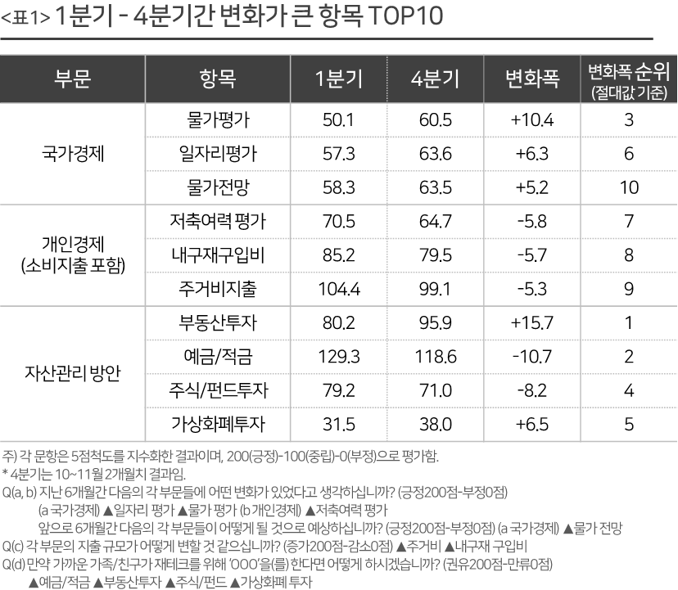

■ 개인경제, 저축여력 줄어 내구재∙주거비 지출 꽁꽁
개인경제(소비지출 포함) 관련 항목에서는 부정적 방향으로의 변화가 컸다. 지난 6개월 저축여력에 대한 평가 지수는 1분기 70.5에서 4분기 64.7로 부정평가가 5.8P 늘었다. 저축할 돈이 줄었다는 인식의 주된 원인은 지출의 증가다. 그러나 물가에 대한 의식을 보면 소득이 주는 등 다른 원인이 있어 보인다.
지출항목 가운데는 내구재 구입비와 주거비 지출을 가장 많이 줄일 것으로 내다봤다. 내구재는 1분기 85.2에서 4분기 79.5로 5.7P가, 주거비는 104.4에서 99.1로 5.3P가 낮아졌다. 제조업 경기와 직결되는 내구재 소비를 줄이겠다는 반응은 당분간 경기 회복을 기대하기는 어려움을 암시한다.
개인경제는 부정 쪽으로 국가경제는 다소 긍정 쪽으로 움직이고 있지만 국가경제 체감지수 절대치는 여전히 낮아 60점대 초반(물가평가 60.5, 물가 전망 63.5, 일자리평가 63.6)에 머물고 있다. 긍정변화냐 부정변화냐 차이가 있을 뿐 개인경제, 국가경제 모두에 대한 전망은 그다지 밝지 않음을 알 수 있다.

■ 자산관리방안, 부동산 크게 늘고 예금/적금 인기 시들
예금/적금, 부동산투자, 주식펀드, 가상화폐 등 자산관리 방안에 대한 평가는 4개 항목 모두 큰 변화를 보이며 TOP5에 들었다. 예금/적금과 주식펀드에 대해서는 권유하겠다가 줄어든 반면 부동산투자와 가상화폐에 대해서는 그 반대였다.
특히 부동산 투자 심리가 크게 높아졌다. 부동산투자를 권유하겠다는 응답 지수는 1분기 80.2에서 계속 상승해 4분기 95.9로 15.7포인트(P)나 증가해 모든 지수 중 변동폭이 가장 컸다.
반면 예금/적금을 권하겠다는 응답 지수는 같은 기간 129.3에서 118.6으로 10.7P 하락했으며 주식/펀드 권유 의향 또한 8.2P 줄었다. 잇단 금리인하에 따라 매력이 떨어진 현금(예금/적금)에서 이탈한 자금이 부동산 쪽으로 맹렬히 이동하고 있음을 보여준다. 가상화폐 투자 권유의향 지수는 31.5에서 38.0으로 늘고 있으나 30포인트 대 지수가 말해 주듯 재테크 방안으로서 소비자들의 관심도는 여전히 냉랭하다.

작년부터 최저임금이 큰 폭으로 인상되고 올해는 주52시간 근무제가 시행됐다. 소득주도성장과 워라밸(일과 여가생활의 균형)을 목표로 하는 정부 경제노동 정책은 그러나 기대했던 성과를 내지 못하고 있다. 일자리가 늘었어도 질 좋은 고용이라고 하기 어렵고 현금성 복지 예산을 쏟아 부어도 소비로 이어지지 않는 모습이다. ‘경제는 심리다’라는 말이 있다. 디플레이션이 거론되고 아파트값이 오르면서 소비자 심리는 불안해지고 이는 소비 위축으로 이어진다. 경제에 대한 소비자들의 심리가 긍정적으로 변해야 소비가 늘고 경기 선순환을 기대할 수 있다. 거시경제 지표도 중요하지만 소비자가 체감하는 경제의 흐름을 조기에 정확히 파악할 때 기회도 잡고 리스크도 피할 수 있다.

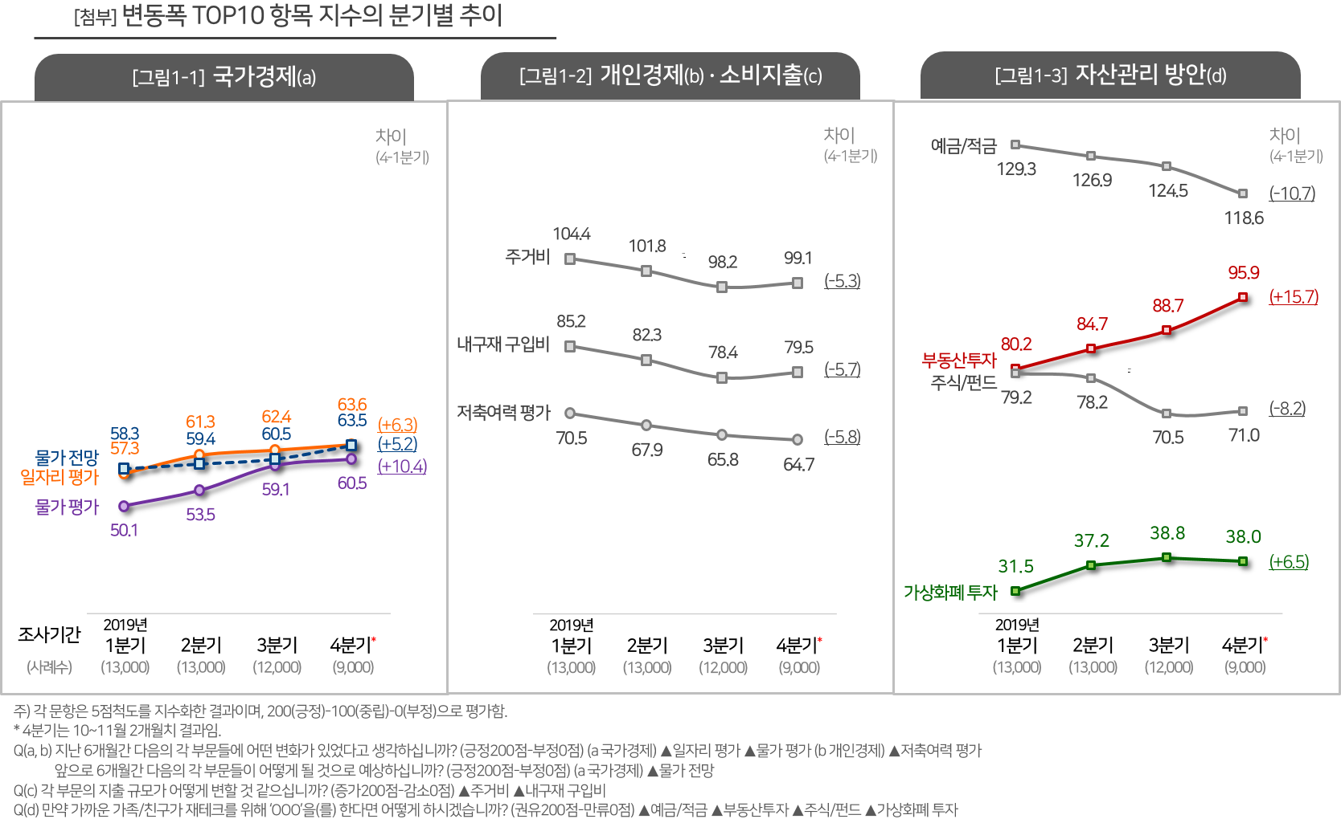

-------------------------------------------------------------------------------------------------------------------------------------------------
이 조사결과는 소비자 조사 전문기관 컨슈머인사이트 소비자동향연구소가 기획해 2019년 1월 출범한 ‘주례 소비자체감경제 조사’로부터 나온 것이다. 매주 1000명(매달 4000~5000명)을 대상으로 ▲국가경제 ▲개인경제 ▲소비지출 ▲자산관리 ▲경제정책영향 등 5개 영역 20여개 항목에 대해 조사했다. 지수는 향후 6개월간의 상황에 대한 예상으로 100보다 크면 낙관적 전망이, 100보다 작으면 부정적 전망이 우세함을 뜻한다. 지수의 상승은 긍정적 방향으로의 이동, 하락은 부정적 방향으로의 이동이 있었음을 의미한다.

No | Title | Date
12 | [CI 소비자체감경제 19-11] 정부는 “집값 잡겠다”…소비자는 “부동산 권하겠다” | 2019-11-26
11 | [CI 소비자체감경제 19-10] 소비자는 이미 '디플레이션' 문 앞에 서있다 | 2019-11-13
10 | [CI 소비자체감경제 19-09] 소비자 체감경제 4주만에 소폭 반등 | 2019-10-24
9 | [CI 소비자체감경제 19-08] 소비자경제전망, 반짝 추석효과 2주만에 '원위치' | 2019-10-17
8 | [CI 소비자체감경제 19-07] 국민들은 '나'보다 '나라 경제'가 더 걱정이다 | 2019-10-08
7 | 경제통계 못 믿고, 언론사 여론조사 못 믿는다 | 2019-09-25
6 | [CI 소비자체감경제 19-06] 영-호남 소비자 경제심리 '지역 격차' 심상찮다 | 2019-09-18
5 | [CI 소비자체감경제 19-05] '소상공인'들의 경제정책 평가는? 규모 클수록 "어둡다" | 2019-08-20
4 | [CI 소비자체감경제 19-04] 살림살이 좀 나아질까요?...'60대이상 남성' 가장 비관적 | 2019-08-13
3 | [CI 소비자체감경제 19-03] 불황이라는데..."부동산 투자 권유 늘리겠다" | 2019-08-08
-------------------------------------------------------------------------------------------------------------------------------------------------

Copyright ⓒ Consumer Insight. All rights reserved. 상업적 목적으로 사용할 수 없습니다.

For more Information
문의: 컨슈머인사이트 소비자동향연구소 Tel. 02) 6004-7627, Fax 02) 543-5984 E-mail: jungks@consumerinsight.kr
서울시 강남구 봉은사로 129 거평타운 19F Consumer Insight Inc.
www.consumerinsight.co.kr, www.invight.co.kr

